ANEXO # 1

MAPA URBANO DE AYANGUE

ANEXO #2
ENCUESTA SOBRE LOS SERVICIOS TURISTICOS
EN LA COMUNA DE AYANGUE
(PRESTADORES DE SERVICIOS)

- ¿Qué servicio turístico presta usted en Ayangue?

Restaurante Botes Hospedaje

Artesanías Carpas Transporte

Otros: ______________________________________________________________

- ¿Cuánto tiempo tiene funcionando su negocio?

______________________________________________________________

- ¿Considera su actividad rentable?

Si No

- ¿Qué meses de año tiene mayor número de clientes?

- ¿De que regiones cree usted que vienen más los turistas que visitan Ayangue?

Costa Sierra Oriente Galápagos

- ¿Qué actividades turísticas realizan los visitantes de Ayangue?

Pesca deportiva Alquiler de botes Buceo

Compra de Artesanías Guía/ Sendero Sol y playa

Otros: ______________________________________________________________

- ¿Cree usted que existe algún problema con las actividades antes mencionadas?

______________________________________________________________

- ¿Qué nuevas actividades usted sugiere se pueden desarrollar en Ayangue?

______________________________________________________________

- ¿Qué tipo de servicio básico considera usted que aun falta por desarrollar?

______________________________________________________________

- ¿Por qué cree usted que aun no se han desarrollado?

______________________________________________________________

- ¿Ha pensado en asociarse con algún otro prestador de servicio?

Si No

¿Con cual servicio? ______________________________________________________

ANEXO # 3

ENCUESTA SOBRE LOS SERVICIOS TURISTICOS
EN LA COMUNA DE AYANGUE
(TURISTAS/ VISITANTES)

1. Edad: 20 – 25 26 – 30 31 – 35

36 – 40 41 - 50

Género: F M

Procedencia: _________________________________________________________

Ocupación: __________________________________________________________

2. ¿Qué medio de transporte utilizó para llegar a Ayangue?

Vehículo propio Transporte público

- ¿En qué condiciones encontró las vías de acceso?

Excelente Muy bueno Bueno

Regular Malo

- ¿La señalética en las vías fue apropiada?

Si No

- Motivo de visita a Ayangue:

Playa segura Cercanía Comida

Bucear Sol y playa

Otros: ______________________________________________________________

- Vino a la playa con:

Familia Amigos Pareja

Solo

Otros: _____________________________________________________

- ¿Con qué frecuencia viene a Ayangue?

______________________________________________________________

8. ¿Qué tipo de servicios utiliza cuando viene a Ayangue?

Alimentación Hospedaje Botes

Transporte Carpas/sillas Folclor/artesanías

SSHH Baños

9. ¿Qué servicios considera usted que hacen falta en Ayangue?

Duchas Baños SSHH Cruz Roja

Actividades programadas Centros de información Turística

Show/ Espectáculos

10. ¿Cuánto tiempo va a permanecer en Ayangue?

_______Horas _________Días __________Semanas

11. ¿Cuál es su presupuesto estimado para este paseo?

$0 – 20 $21 – 40 $41 – 60 $61 – 80
$81 – 100 Otros: ____________________

- ¿Qué actividades recreativas cree usted que se pueden desarrollar en Ayangue?
______________________________________________________________

La Comunidad de Ayangue ha creado un Centro de Información y Servicios Turísticos, el cual proveerá el turista de los siguientes servicios:
- Información Turística
- Internet
- Alquiler de Casilleros
- SSHH/ Duchas
- Organización de Eventos y Tours
- Venta de Souvenirs (Recuerdos, artesanías)

13.- ¿Cuánto está dispuesto a pagar por el uso de los siguientes servicios?:

Internet: $1.25___ $1.50___ $1.75___ X Hora.

Casilleros: $0.50____ $0.75____ $1.00____ X Hora.

SSHH/ Duchas $1.00____ $1.50____ $2.00____ Uso x Persona

14.- Marque con una X la importancia de los siguientes servicios según su criterio (donde 1 es el de menor importancia y 5 de mucha importancia):

Servicio | 1 | 2 | 3 | 4 | 5
Información Turística
Alquiler de Internet
Alquiler de Casilleros
SSHH/ Duchas
Organización de Eventos y Tours
Venta de Souvenir (Recuerdos, artesanías)

ANEXO # 4
FICHAS ATRACTIVOS TURISTICOS
ESPOL-LICTUR
FICHA PARA EL INVENTARIO DE ATRACTIVOS TURISTICOS
CATEGORIA: SITIOS NATURALES

NOMBRE DEL ATRACTIVO |  | TIPO | SUBTIPO | JERARQUIA
PLAYA DE AYANGUE |  | Costa | Playa | 3
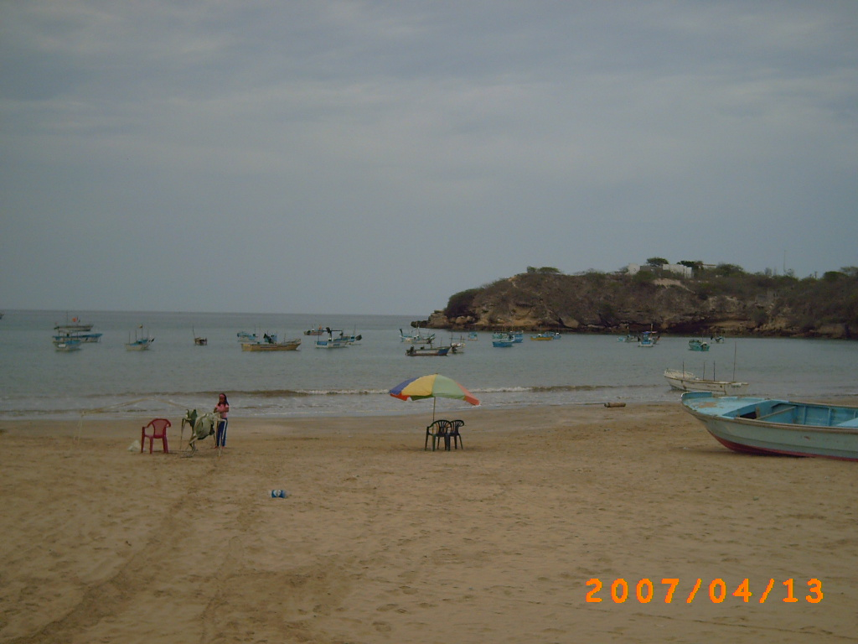

UBICACIÓN | Provincia del Guayas; Cantón Santa Elena; Parroquia Colonche; junto al Malecón de Ayangue
CENTRO URBANO MAS CERCANO | Los centros urbanos mas cercanos a la Playa de Ayangue son:  El Cantón Santa Elena ubicado a 41.9 Km.  El cantón Salinas ubicado a 54.7 Km.
CARACTERISTICAS INTRINSECAS | La dimensión de la playa es de 1440 metros de longitud; calidad del agua con presencia de  coniformes fecales, con color azul verdoso con oleaje suave y de poca circulación de sus aguas, es una Bahía cerrada y acantilada, forma de Ensenada.
VALORES EXTRINSECOS O USOS ACTUALES | Se pueden realizar en este sitio actividades de sol y playa, además deportes como buceo, natación, snorkel, entre otros; también se la utiliza para el desembarque de la actividad pesquera de sus habitantes;  en sus alrededores existe la venta de artesanías
ESTADO DE CONSERVACIÓN | En proceso de deterioro
ENTORNO | En los alrededores de la playa se encuentran viviendas así como comedores y restaurantes, el malecón junto a la misma, puestos de salvavidas, hosterías y actividades de pesca artesanal.
INFRAESTRUCTURA VIAL Y DE ACCESO | La infraestructura vial se encuentra asfaltada con sectores buenos y otros regulares, se permite el ingreso por medio de buses o vehículos propios, así como también acceso por vía marítima la cual se la realiza través de lanchas o barcos, y en ocasiones se accede a por medio de una pista de aterrizaje poco habilitada.
FACILIDADES TURISTICAS | Cuenta con hostales, comedores, bares, alquiler de carpas y sillas, alquiler de equipos de buceo, alquiler de botes, baños y duchas, quiosco de información turística, alquiler de bicicletas y centro de salud.
ASOCIACIÓN CON OTROS ATRACTIVOS | Punta blanca (playa deportiva) a 29.9 Km.  Manglaralto (playa que brinda servicios turísticos complementarios) a 18.2 Km.
DIFUSIÓN CON EL ATRACTIVO | Su difusión se encuentra a nivel nacional y en poco grado a nivel internacional debido al la información otorgada por los emigrantes.
JERARQUIA ASIGNADA | 3

ESPOL-LICTUR
FICHA PARA EL INVENTARIO DE ATRACTIVOS TURISTICOS
CATEGORIA: SITIOS NATURALES

NOMBRE DEL ATRACTIVO | TIPO | SUBTIPO | JERARQUIA
PLAYA DE PORTETE CHICO | Costa | Playa / Acantilado | 1
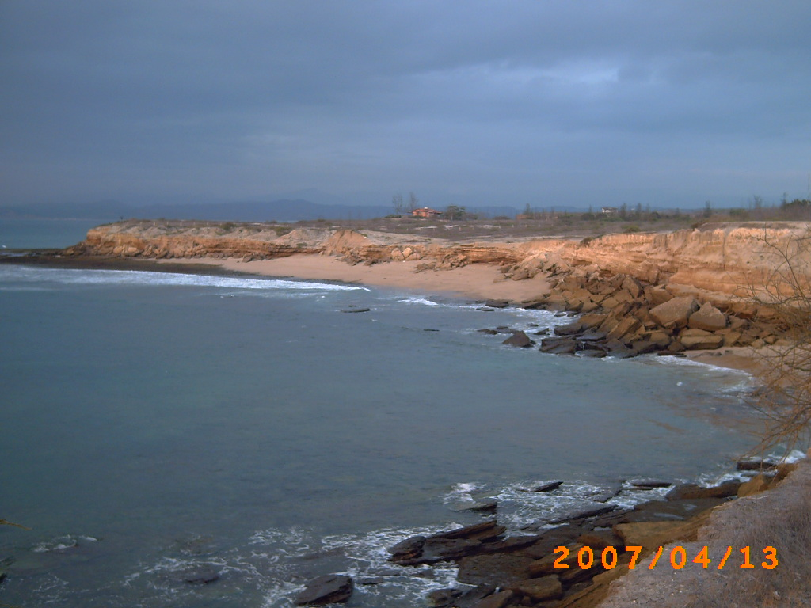

UBICACIÓN | Provincia del Guayas; Cantón Santa Elena;
CENTRO URBANO MAS CERCANO | Comuna de Ayangue

CARACTERISTICAS INTRINSECAS | Playa de oleaje muy fuerte y de aguas claras
VALORES EXTRINSECOS O USOS ACTUALES | Es una playa poco conocida y por ende poco visitada.  Se puede realizar actividades de sol y play; deportes tales como la natación,  picnic
ESTADO DE CONSERVACIÓN | Conservado debido a que aun no existen construcciones en sus alrededores
ENTORNO | Natural con existencia de fauna y flora  Existe antes de ingresar a la playa un muro de cemento, cerramiento de urbanización  Es un barranco – acantilado
INFRAESTRUCTURA VIAL Y DE ACCESO | Terrestre con lastrado regular  Se puede acceder a la playa en transporte propio preferiblemente auto 4x4,  Afluencia eventual durante los 12 meses del año
FACILIDADES TURISTICAS | Alrededor de la playa no se presenta pero se puede ir a la comuna de Ayangue ubicada a pocos metros donde hay todos los servicios necesarios
ASOCIACIÓN CON OTROS ATRACTIVOS | Playa de Ayangue
DIFUSIÓN CON EL ATRACTIVO | Poca difusión solo se lo ha visto un par de veces en una revista y en el periódico “ expreso”
JERARQUIA ASIGNADA | 1

ESPOL-LICTUR
FICHA PARA EL INVENTARIO DE ATRACTIVOS TURISTICOS
CATEGORIA: SITIOS NATURALES

NOMBRE DEL ATRACTIVO | TIPO | SUBTIPO | JERARQUIA
PLAYA DE PORTETE GRANDE | Costa | Playa / Acantilado | 1
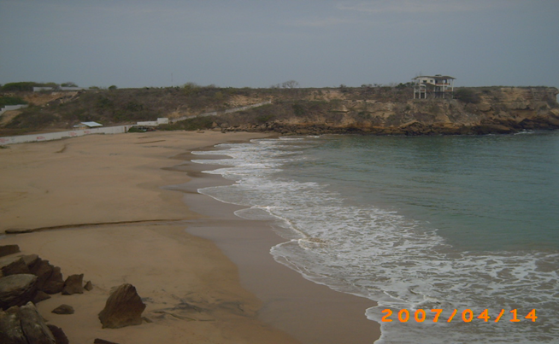
UBICACIÓN | Provincia del Guayas; Cantón Santa Elena
CENTRO URBANO MAS CERCANO | Comuna de Ayangue, Manglaralto, monte verde

CARACTERISTICAS INTRINSECAS | Playa de oleaje muy fuerte, arena de buena calidad, agua de color azul claro y fresco
VALORES EXTRINSECOS O USOS ACTUALES | Debido al fuerte oleaje y a la poca frecuencia es aprovechada como un lugar natural de reunión social, se puede realizar camping, la presencia de rocas grandes es aprovechada por las personas para caminar.
ESTADO DE CONSERVACIÓN | No alterado, infraestructura casi nula
ENTORNO | Natural con existencia de fauna y flora  Existencia de Montículos de arena  Es un barranco – acantilado
INFRAESTRUCTURA VIAL Y DE ACCESO | Terrestre con lastrado regular  Se puede acceder a la playa en transporte propio preferiblemente auto 4x4,  Afluencia eventual durante los 12 meses del año
FACILIDADES TURISTICAS | Alrededor de la playa no se presenta pero se puede ir a la comuna de Ayangue ubicada a pocos metros donde hay todos los servicios necesarios
ASOCIACIÓN CON OTROS ATRACTIVOS | Playa de Ayangue
DIFUSIÓN CON EL ATRACTIVO | En reportajes, revistas, periódicos, Internet, aunque existe información no se da en gran cantidad
JERARQUIA ASIGNADA | 1

ESPOL-LICTUR
FICHA PARA EL INVENTARIO DE ATRACTIVOS TURISTICOS
CATEGORIA: MANIFESTACIONES CULTURALES

NOMBRE DEL ATRACTIVO | TIPO | SUBTIPO | JERARQUIA
ARTESANIAS DE CALCAREOS | Artesanías / Artes | Calcáreos | 1
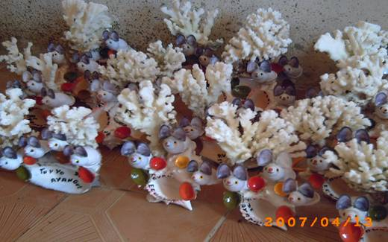

UBICACIÓN | Está ubicado en la Provincia del Guayas; Cantón Santa Elena; parroquia colonche, calle comuna de Ayangue y virgen de Fátima
CENTRO URBANO MAS CERCANO | Salinas a 54.7 Km.  Santa Elena A 41.9 Km.  Manglaralto a 18.2 Km.

CARACTERISTICAS INTRINSECAS | Procedencia de materia prima (concha, caracol, coco, coral, resina, arena, estrellas de mar) todo mezclado y usando pegamento  Las artesanías se venden en los talleres y unos cuantos a lo largo de la playa.  El material utilizado es traído vía marítima y las elaboran personas que en su mayoría reciben ayuda familiar independiente.
VALORES EXTRINSECOS O USOS ACTUALES | Habilidades manuales e imaginación popular  Las artesanías en su mayoría tienen forma de animales.  Materia prima natural sin costo
ESTADO DE CONSERVACIÓN | Conservado, actualmente se lleva control del volumen de artesanías además de que no se venden en gran cantidad por lo que se diría que está conservado pero debido a la pesca constante de los materiales a veces se recogen los mismos de manera innecesaria.
ENTORNO | se esta perdiendo la tradición de elaborarlos
INFRAESTRUCTURA VIAL Y DE ACCESO | Terrestre con lastrado regular  Se puede acceder a la playa en transporte propio o en transporte publico
FACILIDADES TURISTICAS | Cuenta con hostales, comedores, hay teléfono, fax cabinas celulares, etc. Información turística, alquiler de bicicletas y centro de salud.
ASOCIACIÓN CON OTROS ATRACTIVOS | Se encuentra a 29.9 Km. de punta blanca, a 18.2 Km. de Manglaralto, 20.5 Km. de montañita playas donde se encuentran sitios de venta de artesanías
DIFUSIÓN CON EL ATRACTIVO | Poca difusión, se da en su mayoría a nivel local
JERARQUIA ASIGNADA | 1

ESPOL – LICTUR
FICHA PARA EL INVENTARIO DE ATRACTIVO TURISTICOS
CATEGORÍA: SITIOS NATURALES

NOMBRE DEL ATRACTIVO | TIPO |  | SUBTIPO | JERARQUIA
SENDERO “ACANTILADO” | Costa |  | Sendero | 2
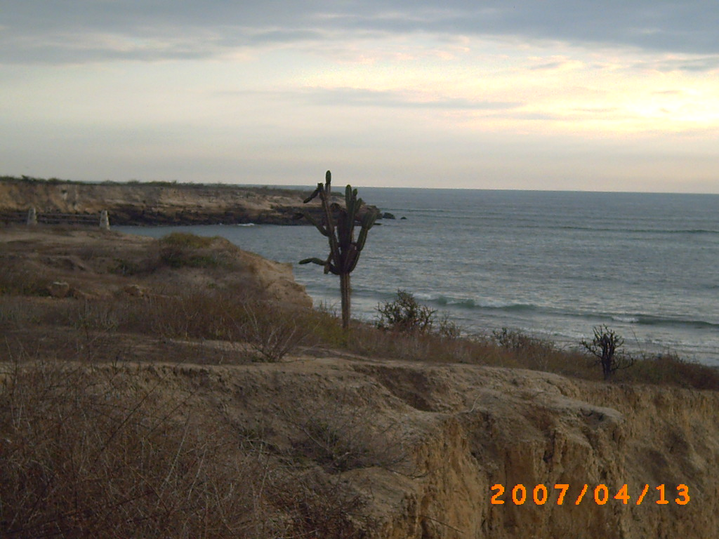

UBICACIÓN |  | Provincia del Guayas, Cantón Santa Elena, Parroquia de Colonche, en los alrededores de la playa de Portete Grande.
CENTRO URBANO MAS CERCANO |  | Comuna de Ayangue.

CARACTERÍSTICAS INTRÍNSECAS | Observación de fauna y flora tanto natural como introducida
VALORES EXTRÍNSECOS O USOS ACTUALES | Uso deportivo, observación paisajística, actualmente poco conocido.
ESTADO DE CONSERVACIÓN | Conservado, debido a que no es visitado frecuentemente y las especies y el suelo no ha sido deteriorado ni modificado, aunque se puede notar presencia de plantas introducidas tales como el cactus.
ENTORNO | La Playa de portete Grande, una de las mas hermosas del sitio, donde se aprecian los acantilados y especies de fauna marina.
INFRAESTRUCTURA VIAL Y DE ACCESO | Hasta la comuna de Ayangue se llega tanto vía marítima como terrestre a través de los vehículos públicos o propios, pero para desplazarse desde allí hasta el sendero se lo realiza a pie con guías del sitio
FACILIDADES TURÍSTICAS | En el sitio como tal no hay facilidades turísticas, pero los servicios necesarios se encuentran en la comuna de ayangue a aproximadamente 2 Km. del sendero.
ASOCIACIÓN CON OTROS ATRACTIVOS | Sendero arqueológico “Buena Vista”  Observación de especies marítimas ( buceo)
DIFUSIÓN CON EL ATRACTIVO | Muy poca,  Conocida únicamente por los habitantes y ciertos turistas que frecuentan la Playa de Ayangue.
JERARQUÍA ASIGNADA | 2

ESPOL – LICTUR
FICHA PARA EL INVENTARIO DE ATRACTIVO TURISTICOS
CATEGORÍA: MANIFESTACIONES CULTURALES

NOMBRE DEL ATRACTIVO | TIPO |  | SUBTIPO | JERARQUIA
SENDERO “ BUENA VISTA” | Arqueológico |  | Sendero | 1
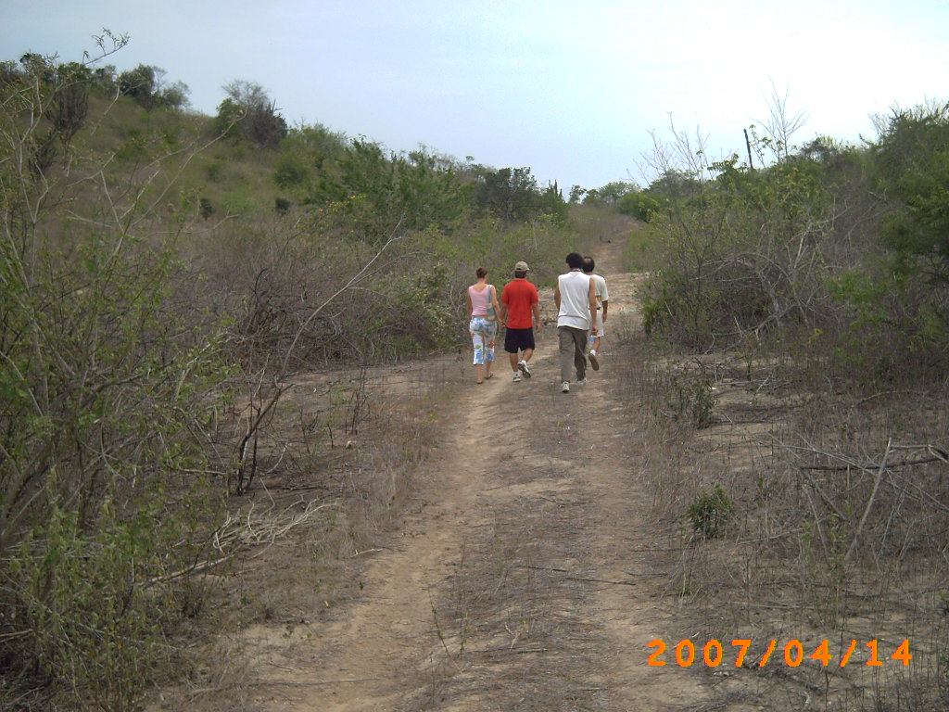
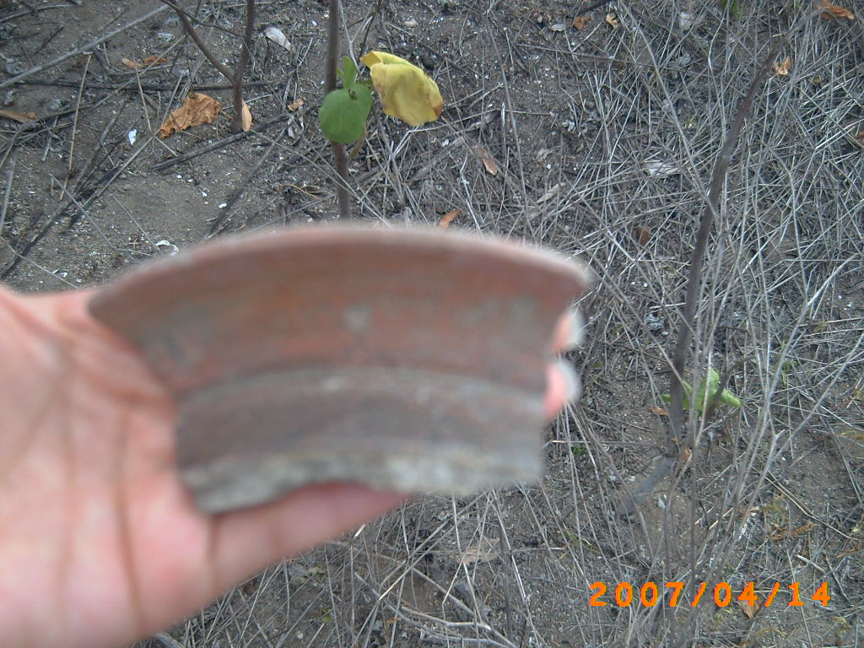

UBICACIÓN |  | Playa de Ayangue – Playa del Pelado  Provincia del Guayas, Cantón Santa Elena, Parroquia de Colonche, Comuna de Ayangue.
CENTRO URBANO MAS CERCANO |  | Comuna de Ayangue

CARACTERÍSTICAS INTRÍNSECAS | Observación de restos arqueológicos de la cultura valdivia a lo largo del sendero
VALORES EXTRÍNSECOS O USOS ACTUALES | Uso científico, el sitio es muy poco conocido por lo que las piezas no han sido movidas o introducidas, algunas son recolectadas por los visitantes.
ESTADO DE CONSERVACIÓN | No alterado, las pocas personas que lo visitan suelen tomar las piezas para venderlas pero no se da en gran escala.
ENTORNO | Playas de Portete Chico y Portete Grande
INFRAESTRUCTURA VIAL Y DE ACCESO | Hasta la comuna de Ayangue se llega tanto vía marítima como terrestre a través de los vehículos públicos o propios, pero para desplazarse desde allí hasta el sendero se lo realiza a pie con guías del sitio
FACILIDADES TURÍSTICAS | En el sitio como tal no hay facilidades turísticas, pero los servicios necesarios se encuentran en la comuna de Ayangue a aproximadamente 1.5 Km. del sendero.
ASOCIACIÓN CON OTROS ATRACTIVOS | Sitios arqueológicos vía a la ruta del sol como las Vegas y Valdivia.
DIFUSIÓN CON EL ATRACTIVO | Muy poca,  Conocida únicamente por los habitantes y ciertos turistas que frecuentan la Playa de Ayangue.
JERARQUÍA ASIGNADA | 1

ESPOL – LICTUR
FICHA PARA EL INVENTARIO DE ATRACTIVO TURISTICOS
CATEGORÍA: Acontecimientos Programados

NOMBRE DEL ATRACTIVO | TIPO |  | SUBTIPO | JERARQUIA
PRÁCTICA DE BUCEO | Deportivo |  | Buceo | 2
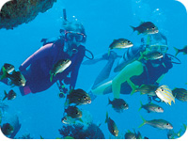

UBICACIÓN |  | Playa de Ayangue – Playa del Pelado  Provincia del Guayas, Cantón Santa Elena, Parroquia de Colonche, Comuna de Ayangue.
CENTRO URBANO MAS CERCANO |  | Ayangue.

CARACTERÍSTICAS INTRÍNSECAS | Buceo, snorkel (buceo superficial), Observación de flora y fauna marina.
VALORES EXTRÍNSECOS O USOS ACTUALES | Uso deportivo, a veces se une con la pesca deportiva.
ESTADO DE CONSERVACIÓN | En proceso de deterioro, debido a que los buzos cogen y pescan los animales (no hay un control permanente) se sugieren normativa de acceso.
ENTORNO | Islote El Pelado, aquí habitan aves marinas y es un lugar excelente para el buceo.
INFRAESTRUCTURA VIAL Y DE ACCESO | Marítima  Hasta la playa de Ayangue donde están ubicadas las embarcaciones que realizan los tours, se llega a Ayangue por medio de la carretera de la Ruta del Sol
FACILIDADES TURÍSTICAS | Botes, tanques de oxígeno, guías.  Hoteles, hosterías.  Transporte, Camionetas.
ASOCIACIÓN CON OTROS ATRACTIVOS | Pesca deportiva (Ayangue)  El Pelado (Buceo)
DIFUSIÓN CON EL ATRACTIVO | Muy poca,  Está asociado con la pesca y dirigido a escuelas de buceo.
JERARQUÍA ASIGNADA | 2

ANEXO # 5
FICHAS DE PLANTA HOTELERA
ESPOL – LICTUR
FICHA PARA EL INVENTARIO DE LA PLANTA TURÍSTICA

FICHA # 1 HOSTAL 5 HERMANOS
CATEGORIA |  | TIPO |  |  | SUBTIPO |  |  |  | JERARQUIA
Alojamiento |  | Hotelero |  |  | Hostal |  |  |  | De Segunda
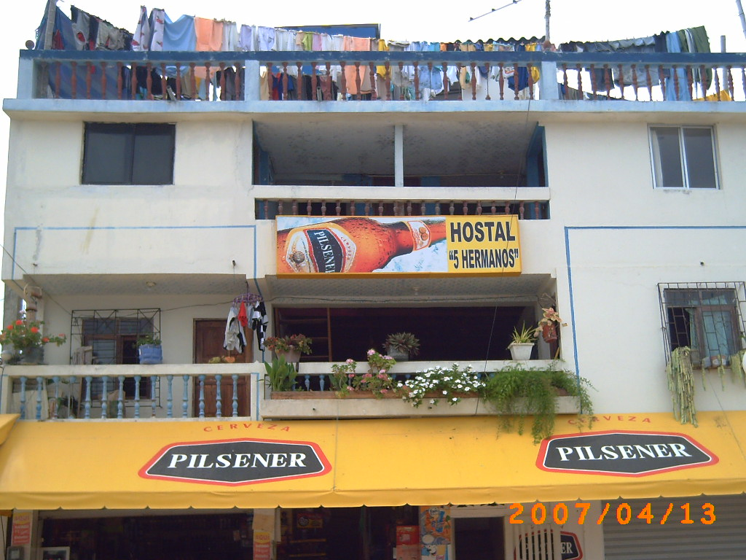
UBICACIÓN |  |  |  | TELÉFONO/ E-MAIL |  |  | # DE HABITACIONES
Calle Virgen de Fátima  Malecón de Ayangue |  |  |  | 2916024 |  |  | 10 Hab.  Capacidad total 20 pax
PROPIETARIO |  |  |  |  | TIEMPO DE FUNCIONAMIENTO
Malaquías Toala |  |  |  |  | 15 años
SERVICIOS E INSTALACIONES
- Bar
- Despensa

OBSERVACIONES
- Construcciones mixtas
- Cerca del Malecón
CONTACTO |  |  |  |  | REALIZADO POR:
Wilmer Toala |  |  |  |  | Autores de la tesis
ESPOL – LICTUR
FICHA PARA EL INVENTARIO DE LA PLANTA TURÍSTICA

FICHA # 2 HOSTERIA PANGORA
CATEGORIA | TIPO |  |  |  |  | SUBTIPO |  |  |  | JERARQUIA
Alojamiento | Hotelero |  |  |  |  | Hosteria |  |  |  | De Primera
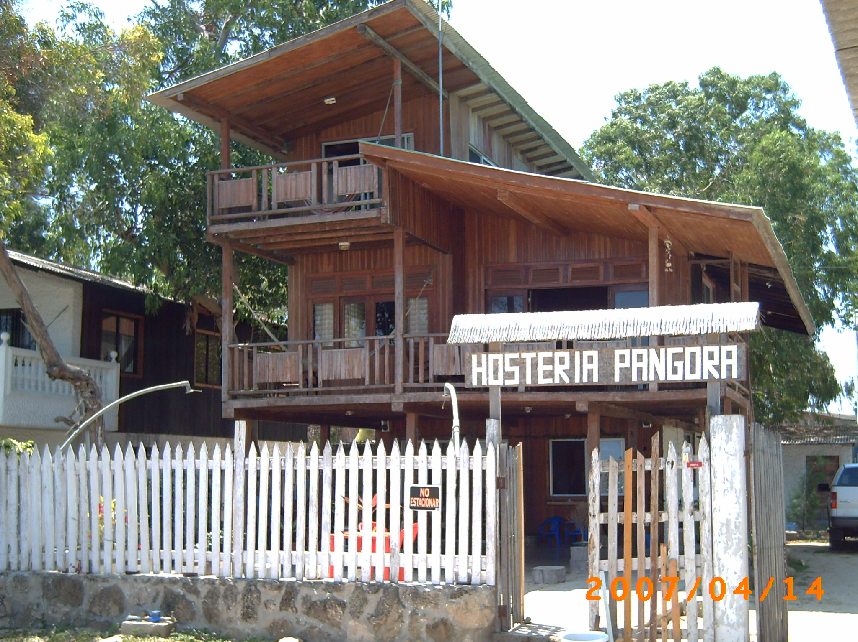
UBICACIÓN |  |  | TELÉFONO/ E-MAIL |  |  |  |  | # DE HABITACIONES
Provincia del Guayas  Cantón Santa Elena  Parroquia Colonche  Comuna de Ayangue  Malecón de Ayangue |  |  | 2916126  galatravel@interactive.net.ec |  |  |  |  | 7 Hab. Distribuidas en 2 pisos, con capacidad para 25 personas.
PROPIETARIO |  |  |  |  |  | TIEMPO DE FUNCIONAMIENTO
Jorge Sotomayor |  |  |  |  |  | 3 años y medio
SERVICIOS E INSTALACIONES
- Cafetería para los huéspedes
- Espacio para carpas
- Tours en la Ruta del Sol
- Transporte (Auto o Camioneta)
- Renta de Hamacas
- Cancha de Volley
- Garaje
OBSERVACIONES
- Elaborado con madera y decorado de acuerdo al sitio
- Frente al malecón de Ayangue
- Precio de alojamiento USD 10.00 por noche
CONTACTO |  |  |  |  |  | REALIZADO POR:
Jorge Sotomayor |  |  |  |  |  | Autores de la tesis

ESPOL – LICTUR
FICHA PARA EL INVENTARIO DE LA PLANTA TURÍSTICA

FICHA # 3 CABAÑAS FAMILIARES SUMPA
CATEGORIA |  | TIPO |  |  |  |  |  | SUBTIPO |  |  |  |  |  | JERARQUIA
Alojamiento |  | Hotelero |  |  |  |  |  | Hostal |  |  |  |  |  | De Segunda
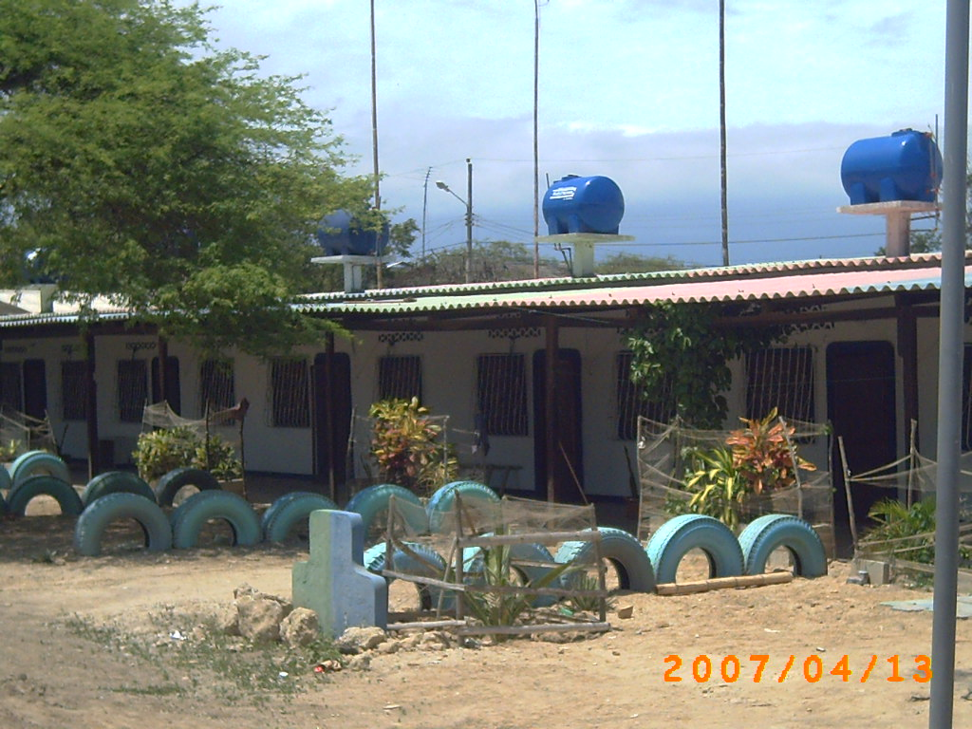

UBICACIÓN |  |  |  |  | TELÉFONO/ E-MAIL |  |  |  |  |  | # DE HABITACIONES
Provincia del Guayas  Cantón Santa Elena  Parroquia Colonche  Comuna de Ayangue  Calle principal “A” |  |  |  |  | 93998976  93998979  93998977  galatravel@interactive.net.ec |  |  |  |  |  | 7 Cabañas,  Cada cabaña tiene 1 cama matrimonial, 2 literas, ventilador, TV, comedor, sala, baño, capacidad para 6 personas
PROPIETARIO |  |  |  |  |  |  |  | TIEMPO DE FUNCIONAMIENTO
Lcda. Teresa de Jesús de Ojeda |  |  |  |  |  |  |  | 1 año
SERVICIOS E INSTALACIONES
- Restaurante “Thalia”
- Hamacas
- Garaje
OBSERVACIONES
- Elaborado con madera y decorado de acuerdo al sitio
- Para la reservación se debe llamar al restaurante “Thalia” Telf: 042916095
- Precio por alojamiento USD 35.00 por cabaña y USD 7.00 por pasajero
- En caso de desear el desayuno incluido el valor es de USD 1.00 extra.
CONTACTO |  |  |  |  |  |  |  | REALIZADO POR:
Guillermo Coronel  Administrador |  |  |  |  |  |  |  | Autores de la tesis
ESPOL – LICTUR
FICHA PARA EL INVENTARIO DE LA PLANTA TURÍSTICA

FICHA # 4 HOSTAL SOL Y MAR
CATEGORIA |  |  | TIPO |  |  |  | SUBTIPO |  |  |  |  |  | JERARQUIA
Alojamiento |  |  | Hotelero |  |  |  | Hostal |  |  |  |  |  | De Segunda
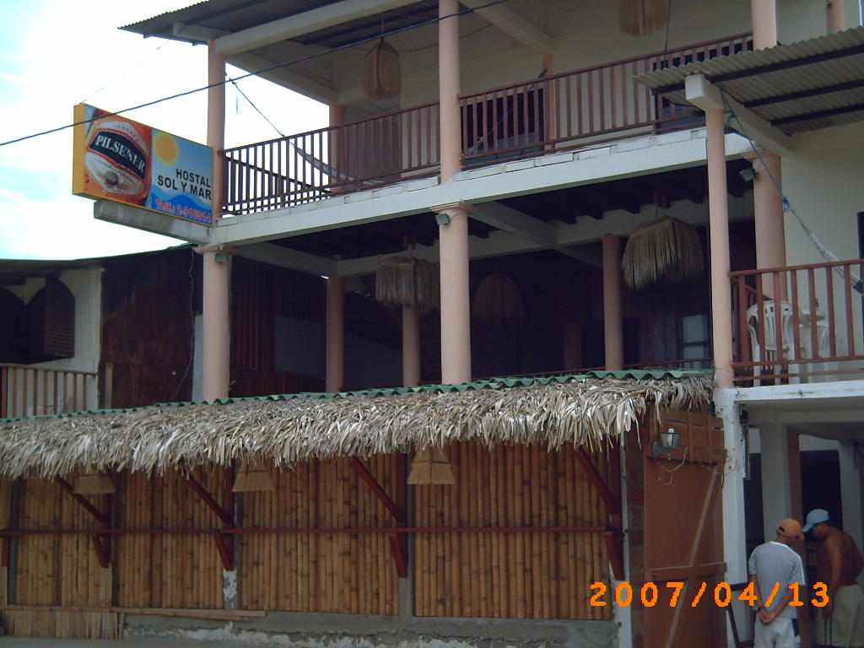
UBICACIÓN |  |  |  |  |  | TELÉFONO/ E-MAIL |  |  |  | # DE HABITACIONES
Provincia del Guayas  Cantón Santa Elena  Parroquia Colonche  Comuna de Ayangue  Calle principal “A” |  |  |  |  |  | 2916074 |  |  |  | 14 Hab. Distribuidas en 2 pisos, capacidad para 60 personas.
PROPIETARIO |  |  |  |  |  |  | TIEMPO DE FUNCIONAMIENTO
Marlene Cevallos |  |  |  |  |  |  | 4 Años
SERVICIOS E INSTALACIONES
- Bar
- Alimentos y bebidas
- TV
- Garaje

OBSERVACIONES
- Elaborado con construcción mixta de cemento y madera
- Suit
- Precio de alojamiento USD 15.00 por noche
- El precio varía según el tipo de habitación y la temporada

CONTACTO |  |  |  |  |  |  | REALIZADO POR:
Miguel Zamora  Encargado |  |  |  |  |  |  | Autores de la tesis
ESPOL – LICTUR
FICHA PARA EL INVENTARIO DE LA PLANTA TURÍSTICA

FICHA # 5 HOSTAL CUMBRES DE AYANGUE
CATEGORIA | TIPO |  |  |  |  |  |  |  | SUBTIPO |  |  |  |  |  | JERARQUIA
Alojamiento | Hotelero |  |  |  |  |  |  |  | Hostal |  |  |  |  |  | De Primera
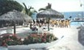

UBICACIÓN |  |  |  | TELÉFONO/ E-MAIL |  |  |  |  |  |  |  | # DE HABITACIONES
Provincia del Guayas  Cantón Santa Elena  Comuna de Ayangue |  |  |  | 042370115  Ayanguesol_1607@hotmail.com |  |  |  |  |  |  |  | 18 Hab. Distribuidas en pisos, capacidad para 54 personas.
PROPIETARIO |  |  |  |  |  |  |  |  | TIEMPO DE FUNCIONAMIENTO
 |  |  |  |  |  |  |  |  | 20 Años
SERVICIOS E INSTALACIONES
- Restaurante
- Bar - Venta de artesanías
- Piscina - TV
- Garaje - Actividades recreativas
OBSERVACIONES
- Elaborado con construcción mixta de cemento y madera
- Precio de alojamiento USD 00 por noche USD 40
- El precio varía según el tipo de habitación y la temporada
- Las actividades recreativas son: buceo, pesca deportiva, observación de aves, etc.
CONTACTO |  |  |  |  |  |  |  |  | REALIZADO POR:
Reservas  Fax 2361199 |  |  |  |  |  |  |  |  | Autores de la tesis
ESPOL – LICTUR
FICHA PARA EL INVENTARIO DE LA PLANTA TURÍSTICA

FICHA # 6 HOSTAL LA OSTRA
CATEGORIA |  |  | TIPO |  |  |  | SUBTIPO |  |  |  |  |  | JERARQUIA
Alojamiento |  |  | Hotelero |  |  |  | Hostal |  |  |  |  |  | De Segunda
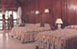
UBICACIÓN |  |  |  |  |  | TELÉFONO/ E-MAIL |  |  |  | # DE HABITACIONES
Provincia del Guayas  Cantón Santa Elena  Parroquia Colonche  Comuna de Ayangue  Calle principal “A” |  |  |  |  |  | 2918562 |  |  |  | 10 Hab. Distribuidas en 2 pisos, capacidad para 30 personas.
PROPIETARIO |  |  |  |  |  |  | TIEMPO DE FUNCIONAMIENTO
Martha Zamora |  |  |  |  |  |  | 7 Años
SERVICIOS E INSTALACIONES
- Alimentos y bebidas
- TV
- Garaje
OBSERVACIONES
- Elaborado con construcción mixta de cemento y madera
- Precio de alojamiento USD 20.00 por noche
- El precio varía según el tipo de habitación y la temporada
CONTACTO |  |  |  |  |  |  | REALIZADO POR:
Carlos Zamora  Encargado |  |  |  |  |  |  | Autores de la tesis

ESPOL – LICTUR
FICHA PARA EL INVENTARIO DE LA PLANTA TURÍSTICA

FICHA # 7 ASOCIACION DE CAMIONETAS DE AYANGUE
CATEGORIA | TIPO |  | SUBTIPO |  | JERARQUIA
Transporte | Terrestre |  | Camioneta |  | De Segunda
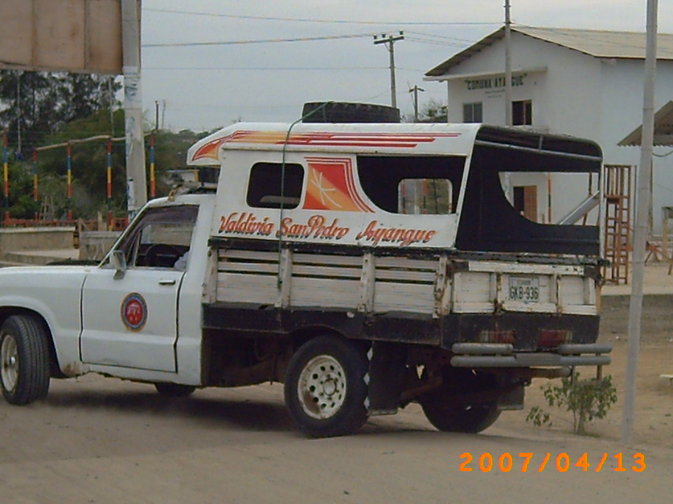
UBICACIÓN |  | TELÉFONO/ E-MAIL |  | # DE HABITACIONES
Provincia del Guayas  Cantón Santa Elena  Parroquia Colonche  Comuna de Ayangue  Calle principal “A” |  |  |  | 21 unidades de transporte  Capacidad por unidad de 15 personas
PROPIETARIO |  |  | TIEMPO DE FUNCIONAMIENTO
Gerardo Yagual |  |  | 10 Años
SERVICIOS E INSTALACIONES
- Construcción de cemento de 6 x 8 metros

OBSERVACIONES
- Prestación de servicio por contrato

CONTACTO |  |  | REALIZADO POR:
Eduardo Muñoz  Administrador |  |  | Autores de la tesis

ESPOL – LICTUR
FICHA PARA EL INVENTARIO DE LA PLANTA TURÍSTICA

FICHA # 8 COMEDOR PANCHITA
CATEGORIA | TIPO |  | SUBTIPO |  | JERARQUIA
Alimentación | Restaurante |  | Comedor |  | De Segunda
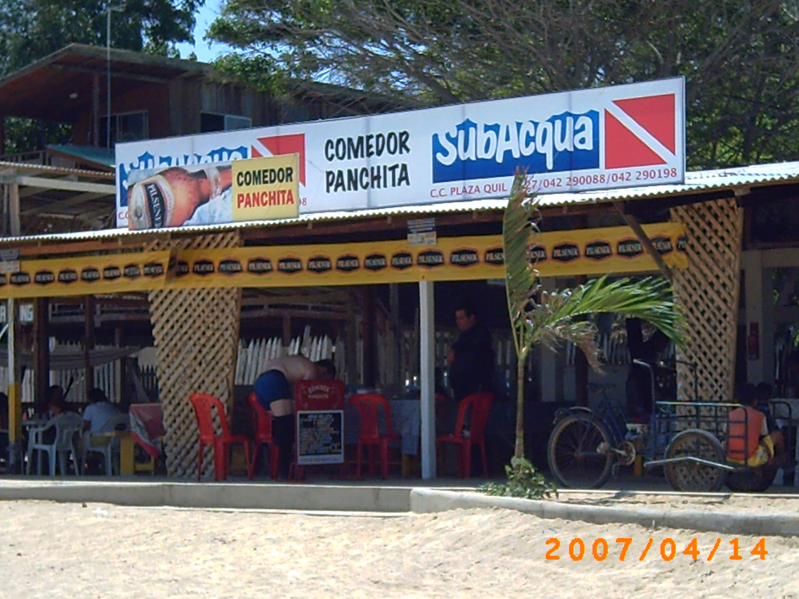
UBICACIÓN |  | TELÉFONO/ E-MAIL |  | # DE HABITACIONES
Provincia del Guayas  Cantón Santa Elena  Parroquia Colonche  Comuna de Ayangue  Malecón de Ayangue |  | 91144330 |  | 3 mesas familiares,  Capacidad total 25 personas
PROPIETARIO |  |  | TIEMPO DE FUNCIONAMIENTO
Panchita Bacilo Borbor |  |  | 40 Años
SERVICIOS E INSTALACIONES
- Alimentación (comida típica)
- Principalmente mariscos
- Plato característica de la zona “Ostra Gratinada”
OBSERVACIONES
- Platos a la carta con un costo de USD 2.00 a USD 7.00 dependiendo del plato.
- Trabajan en el lugar 5 personas
- La dueña del comedor es la Presidenta del Comité de Damas de Ayangue.
- Horario de atención 09h00 a 18h00
CONTACTO |  |  | REALIZADO POR:
Eduardo Muñoz  Administrador |  |  | Autores de la tesis
ANEXO # 6
MARIZ CENTRO O.S.T.R.A.

ANEXO # 7
MATRIZ SENDERO ACANTILADO

ANEXO # 8
PERFIL DE EMPLEADOS

PERFIL DEL ADMINISTRADOR
El Licenciado en Administración debe ser un profesional universitario preparado de manera integral con una sólida formación humanística, científica, tecnológica y turística, con una visión multidisciplinaria del proceso administrativo, es decir, hábil en el campo de la Planificación, la Organización, la Dirección y el Control, especialista en coordinar los esfuerzos humanos y materiales para el logro de los objetivos institucionales, empresariales y nacionales.

Debe poseer una mentalidad analítica, reflexiva, crítica, creadora, orientadora y con una capacidad promotora que le permita tener activa y protagónica participación en el desarrollo económico y social, que sea capaz de interpretar las estructuras históricas, económicas, sociales y políticas del país para captar racionalmente su realidad, adoptando una posición científica frente a éstas diversas problemáticas, proporcionando alternativas de solución y participando activamente en el desarrollo de dichas alternativas.

El administrador debe ser capaz de promover y desarrollar diversos tipos de organización, desde micro a gran empresa, pública o privada, las gestiona eficientemente ante ambientes inestables y turbulentos, por lo tanto, es un agente de cambio e innovación al haber adquirido habilidades para percibir y diagnosticar situaciones.

ESTUDIOS:
Cursos de formación profesional en turismo. Introducción a la Administración, Planificación, Organización, Dirección y Gerencia, Administración de Personal, Administración de la Producción, Administración Financiera, Administración Estratégica, Marketing, Logística, Documentación y Archivo, Relaciones Públicas, Proyectos, Ética Profesional, cursos propios de la profesión.

PERFIL DEL ASISTENTE ADMINISTRATIVO
FUNCIONES, ACTIVIDADES Y/O TAREAS
- Asiste en el desarrollo de los programas y actividades de la unidad.
- Participa en la elaboración del anteproyecto de presupuesto de la unidad.
- Participa en el estudio y análisis de nuevos procedimientos y métodos de trabajo.
- Controla los pagos efectuados al personal administrativo u obrero por diversos beneficios.
- Realiza solicitudes de dotación de equipos y materiales para la dependencia.
- Lleva registro y control de los recursos financieros asignado a la dependencia, fondo fijo, avance a justificar, caja chica, etc.
- Realiza registro contable.
- Controla los avances a justificar, otorgados a las dependencias para cubrir gastos de urgencias.
- Recibe y revisa las facturas y comprobantes de los gastos efectuados con los avances a justificar.
- Elabora y envía a la unidad de contabilidad memorándum con los factores de justificación de los avances a justificar y de los fondos fijos y caja chica.
- Elabora y tramita solicitudes de autorización de modificación presupuestaria.
- Realiza trámites de solicitud de verificación presupuestaria, ante la Unidad de Planificación y Programación Presupuestaria.
- Entrega cheques correspondientes a la nómina y revisa los recibos y envía al archivo general.
- Tramita los depósitos bancarios y mantiene registro de los mismos.
- Suministra materiales y equipos de trabajo al personal de la dependencia y controla la existencia de los mismos.
- Recibe y tramita solicitud de servicios de mantenimiento y reparaciones de las edificaciones, máquinas y/o equipos de la dependencia.
- Redacta y transcribe correspondencia y documentos diversos.
- Lleva control de la caja chica.
- Brinda apoyo logístico en actividades especiales.
- Recopila, clasifica y analiza información para los planes y programas.
- Coordina y hace seguimiento a las acciones administrativas emanadas por la unidad.
- Lleva y mantiene actualizado archivo de la unidad.
- Mantiene actualizados registros, libros contables, entre otros.
- Atiende e informa al público en general.
- Recibe, verifica y registra las requisiciones de compras de unidades solicitantes.
- Elabora solicitud de cotizaciones o licitaciones a los proveedores previamente seleccionados por el supervisor.
- Informa a los proveedores sobre la cancelación de las facturas.
- Lleva registros y el archivo de expedientes de proveedores.
- Mantiene informado al supervisor sobre las actividades realizadas y/o cualquier irregularidad presentada.
- Conforma y formula las observaciones pertinentes a las autoliquidaciones de Impuesto Sobre la Renta efectuadas por el personal de la Institución.
- Revisa y/o liquida planillas de Impuesto Sobre la Renta.
- Envía planillas de recaudación de impuesto al Ministerio de Hacienda.
- Realiza cálculos de órdenes de pagos de las planillas correspondientes.
- Suma los montos de las planillas correspondientes y determina la cifra por cancelar a la tesorería nacional.
- Elabora la relación del resumen de las planillas correspondientes.
- Calcula el monto del impuesto a retener a los docentes que están disfrutando del beneficio de beca.
- Controla que se haga efectiva la retención de impuestos.
- Elabora relación mensual de los impuestos retenidos y enterados para enviarlos al Ministerio de Hacienda.
- Elabora la relación de los timbres fiscales, lo cancelado por la Institución a proveedores, contratista y personas naturales.
- Realiza cálculos y ajustes necesarios relativos a la declaración de rentas del personal jubilado.
- Verifica y ajusta la correspondencia entre los montos descontados y los cancelados.
- Recibe oficios, formatos y otros documentos de solicitud de viáticos.
- Realiza cálculos de los viáticos según reglamento de viáticos.
- Solicita reposición de chequera ante la unidad responsable.
- Elabora y entrega los cheques para viáticos a la unidad responsable.
- Elabora las órdenes de pago y solicita su autorización ante la unidad responsable.
- Mantiene relación de los pagos realizados en el área de viáticos.
- Solicita ante la unidad responsable la autorización para la reposición de los fondos para pagos por concepto de viáticos.
- Realiza conciliaciones bancarias para el ajuste entre el estado de cuenta emitido por el banco y el saldo de la chequera de viáticos.
- Archiva y lleva el control de los documentos del área.
- Solicita y verifica los soportes demostrativos de los gastos realizados.
- Lleva el control presupuestario del gasto y disponibilidad de la partida de viáticos.
- Realiza los trámites de pasajes y traslado a personal de la Institución como a invitados.
- Transcribe y accesa información operando un microcomputador.
- Cumple con las normas y procedimientos en materia de seguridad integral, establecidos por la organización.
- Mantiene en orden equipo y sitio de trabajo, reportando cualquier anomalía.
- Elabora informes periódicos de las actividades realizadas.
- Realiza cualquier otra tarea afín que le sea asignada.

TOMA DE DECISIONES:
Las decisiones que se toman se basan en instrucciones específicas, órdenes y/o guías de acción, a nivel operativo.
SUPERVISIÓN:
El cargo recibe supervisión general de manera directa y constante y no ejerce supervisión.
RELACIONES INTERNAS:
El cargo mantiene relaciones continuas con unidades de Planificación y Programación Presupuestaria, Comisión Delegada del Consejo Universitario, Contabilidad, Archivo General y demás dependencias de la Institución, Personal Docente, Administrativo, Obrero y Estudiantes, a fin de apoyar y/o ejecutar lo relativo al área, exigiéndose para ello una normal habilidad para obtener cooperación.
RELACIONES EXTERNAS:
El cargo mantiene relaciones frecuentes con proveedores de bienes y servicios, a fin de apoyar y/o ejecutar lo relativo al área, exigiéndose para ello una normal habilidad para obtener cooperación.

PERFIL DEL CARGO:
EDUCACIÓN:
Técnico Superior Universitario en Administración.
Bachiller Mercantil, más curso de Técnicas de Oficina y Computación de por lo menos seis (6) meses
EXPERIENCIA:
Un (1) año de experiencia progresiva de carácter operativo en funciones de ejecución y tramitación en procesos administrativos.
CONOCIMIENTOS, HABILIDADES Y DESTREZAS:
El manejo y métodos de oficina.
Redacción, ortografía y sintaxis.
Retención de Impuesto Sobre la Renta.
Leyes y reglamentos del Impuesto Sobre la Renta.
Principios y prácticas de contabilidad.
La elaboración de documentos mercantiles en el área de su competencia.
Los procesos administrativos del área de su competencia.
Computación.
HABILIDAD PARA:
Tratar en forma cortés al personal de la Institución y público en general.
Analizar declaraciones de impuestos.
Comprender la información que va a procesar.
Manejar los diferentes formatos de compras.
Tener iniciativa.
Expresarse claramente en forma oral y escrita.
Realizar cálculos numéricos con rapidez y precisión.
DESTREZAS EN:
El manejo de máquinas de escribir.
El manejo de microcomputador.
El manejo de calculadoras.
Material de oficina.
ADIESTRAMIENTO REQUERIDO:
Entrenamiento en el sistema de su unidad.
Contabilidad computarizada.
Actualización en Impuesto Sobre la Renta
Ortografía y redacción.
Relaciones humanas.

PERFIL DEL CONSERJE

FUNCIONES

Garantizar la apertura y cierre del edificio y dependencias donde presta servicio.

Controlar y custodiar las llaves del edificio y dependencias donde presta servicio.

Controlar el estado de funcionamiento, aseo, mantenimiento y limpieza del edificio donde presta servicios.

Suministrar el material y equipamiento necesarios para el funcionamiento de las instalaciones y locales donde presta servicio.

Revisar y reponer materiales y equipamiento del local donde presta servicio, procurando se encuentren en condiciones normales de uso.

Vigilar el estado del local y el funcionamiento de sus instalaciones, comunicando cualquier anomalía al responsable administrativo.

Garantizar el control del acceso de personas al local, recibiéndolas y acompañándolas cuando resulte conveniente.

Recibir, custodiar y garantizar la distribución de la correspondencia, servicio de mensajería, paquetería y fax.,

Garantizar el encendido y apagado de luces y otras instalaciones que no dispongan de mecanismos automáticos que las regulen, en instalaciones a su cargo.

Facilitar información general, personal o telefónicamente. Obteniendo dicha información por cualquier soporte, incluso informático.

En general, cualesquiera otras tareas afines a la categoría del puesto y semejantes a las anteriormente descritas, que le sean encomendadas por sus superiores jerárquicos y resulten necesarias por razones del servicio.

CUALIDADES:
El conserje no necesita haber realizado estudios profesionales pero si debe tener las siguientes características:

Buenas normas y conducta, Responsabilidad y puntualidad.

Ser de Confianza: Esta tarea es un cargo de confianza ya que da por supuesta la convivencia con los habitantes del edificio así como el desempeño de algunas actividades como seguridad, manejo de dinero y otras que implican responsabilidad. En ocasiones supone la entrada a los departamentos.

Presentar Referencias: Los antecedentes y referencias laborales apuntan a certificar las capacidades en el desempeño del puesto de trabajo y permiten identificar cualidades como la "estabilidad" en el cargo que es un objetivo del contratante. La estabilidad, la confianza y la seguridad se construyen conjuntamente.

Conocer los materiales de trabajo productos de limpieza a cabalidad, recomendar los mejores y económicos; Y Saber utilizarlos correctamente

Conocer y realizar las tareas encomendadas, técnicas de limpieza, tips, Implica también el retiro de los residuos domiciliarios y su puesta en la calle a la hora que lo retira el servicio público.

ANEXO # 9
TOUR: “Fin de Semana en Ayangue”

(20 PAX)
Día viernes:
08:00 SALIDA HACIA AYANGUE DESDE “C.C. BAHIA NORTE”
11:00 LLEGADA A AYANGUE
11:15 ALOJAMIENTO EN “LA PANGORA”
12:30 ALMERZO EN COMEDORES FRENTE A LA PLAYA
TIEMPO LIBRE PARA DISFRUTAR DE LA PLAYA
17:30 SALIDA AL SENDERO ACANTILADO
19:00 CENA
21:00 FOGATA DE BIENVENIDA (TALENTO LOCAL)

Día sábado:
08:30 DESAYUNO
09:30 SALIDA AL ISLOTE EL PELADO, OPCION DE SNORKEL (buceo superficial)
12:00 REGRESO PARA ALMORZAR
13:30 SALIDA PARA PLAYA ROSADA (animación)
17:30 BOX LUNCH
18:00 REGRESO AL HOTEL
19:00 CENA
21:00 SALIDA PARA MONTAÑITA

Día domingo:
09:00 DESAYUNO
10:00 SALIDA AL SENDERO BUENA VISTA
11:30 DISFRUTE EN PLAYA DE PORTETE GRANDE
13:00 ALMUERZO
14:00 SALIDA A GUAYAQUIL

ANEXO # 10
PROMEDIO DE VISITAS DIARIAS A AYANGUE
 | Baños y Duchas
 | TEMPORADA
 | Alta | Baja | Media
Promedio % | 16,0% | 16,0%
Personas | 2521 | 191
D/Potencial | 403,36 | 30,56 | 217
 | TEMPORADA
 | Alta | Baja | Media
Promedio % | 15,0% | 15,0%
Personas | 2521 | 191
D/Potencial | 378,15 | 28,65 | 203
 |  | 30 | 15%

Bibliografía:

- Verdezoto Silvana, Paltan Alicia. EC 2001. Guía de Promoción Turística de la Provincia del Azuay. Guayaquil, EC, LICTUR – ESPOL.
- Palacios Venus, Zavala Mariela. EC 2001. Inventario y Promoción Turística del cantón Cotacachi. Guayaquil, EC, LICTUR – ESPOL.
- Estudio, EC 2001. Comisión de Estudio para el desarrollo de la Cuenca baja del Río Guayas (Cedege). Guayaquil, Ec.
- Expresiones, EC 2007, Reportaje sobre Ayangue, Diario Expreso. Feb 14 2007. Guayaquil – Ecuador.
- Pope Jeffrey, Col 1984, Investigación de mercados Guía maestra para el profesional, editorial norma, Bogotá – Colombia, págs. 17 y 53.
- Besley Scott, Brigham Eugene, USA 2001, Fundamentos de Administración Financiera. Mc Graw and Hill, 12^{va} Edición. Florida – EEUU, págs. 97 y 98.

Referencias Multimedia:

- Boletín informativo, EC 2006. Consultado 17 feb 2007. (en línea). Disponible en http://www.sambito.com.ec
- Informativo, EC 2007. Consultado en 21 mar 2007. (en línea). Disponible en http://www.cumbresdeayangue.com
- Boletín meteorológico, EC 2007. consultado 25 mar 2007. (en línea). Disponible en http://www.inocar.mil.ec
- Informativo, EC 2007. consultado 14 jun 2007. (en línea). Disponible en http://www.cib.espol.edu.ec
- Programa de Ordenamiento de Playas, EC 2007. consultado 20 may 2007. (en línea). Disponible en http://www.guayas.gov.ec
Entrevistas:
- Raúl Guales, Síndico de Ayangue. Feb 15 2007.
- Ider Rivadeneira, Médico asignado por Subsecretaria de Salud del Guayas, Feb 15 2007
- Mauricio Yagual, Guía de Buceo. Abr 21 2007
- Jorge Sotomayor, Hostería Pangora propietario, abr 21 2007.

